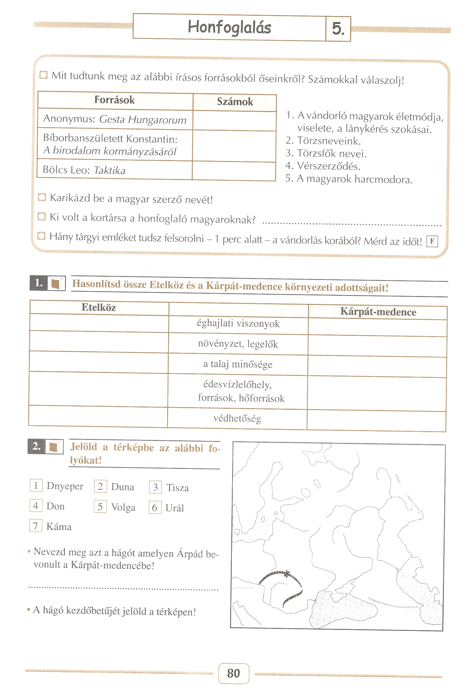

**7.**

**6.**

**5.**

**4.**

**3.**

**2.**

**1.**

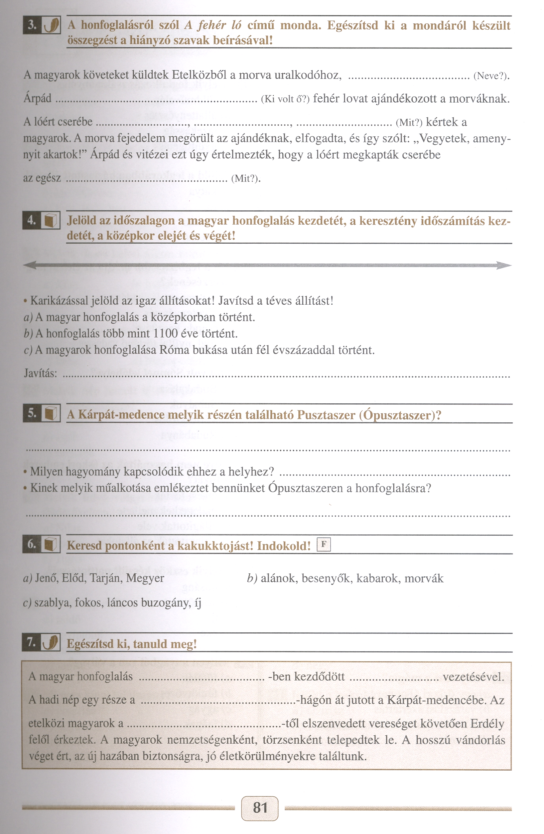

**Középkor vége**

**Középkor eleje**

**Keresztény időszámítás**

**Honfoglalás kezdete**